HEDEF/DÜŞMANA DOĞRU YÖNÜNÜ ÇEVİREN VE DÜŞMANA DOĞRU HAREKET EDEN SALDIRI ROBOTU
Alp Onurkan DURAN¹, Barış MUTLU², Elifcan ZABUN³, Muhammed KILIÇ⁴, Yağmur UĞUR⁵

^{1,2,3,4,5}Elektrik Elektronik Mühendisliği Bölümü, Zonguldak Bülent Ecevit Üniversitesi, Zonguldak, Türkiye
a.duran@ mf.karaelmas.edu.tr 210106106050
baris.m@mf.karaelmas.edu.tr 210106106063
e.zabun@mf.karaelmas.edu.tr 210106106061
muhammed.kilic@mf.karaelmas.edu.tr 210106106025
yagmur.ugur@mf.karaelmas.edu.tr 210106106055

Özetçe— Bu çalışma, diferansiyel sürüşlü mobil robotların dinamik ve belirsiz çevrelerdeki hedef takibi ve engelden kaçınma performanslarını karşılaştırmalı olarak incelemektedir. Geleneksel kinematik yaklaşımların aksine, bu araştırmada robotun kütle, eylemsizlik momenti ve sürtünme gibi fiziksel parametrelerini içeren beş boyutlu bir dinamik model (durum uzayı) kullanılmıştır. Çalışma kapsamında, zamanla konumu değişen engellerin ve rastgele sapmalarla hareket eden bir hedefin bulunduğu zorlu bir üç boyutlu simülasyon ortamı MATLAB üzerinde geliştirilmiştir. Aynı fiziksel modele sahip iki robot üzerinde, reaktif tabanlı Kademeli (Cascaded) Kontrol ve öngörüye dayalı Doğrusal Olmayan Model Öngörülü Kontrol (NMPC) algoritmaları eş zamanlı olarak test edilmiştir. Simülasyon sonuçları, NMPC yaklaşımının hareket bütünlüğü, enerji verimliliği ve hedef takibi kararlılığı açısından daha üstün ve pürüzsüz bir profil sergilediğini; reaktif yapının ise ani manevralar ve yüksek salınımlı bir hız profili ürettiğini ortaya koymuştur. Bu çalışma, otonom robotların kontrol algoritmalarının, salt matematiksel modeller yerine fiziksel kısıtların gözetildiği dinamik test ortamlarında değerlendirilmesinin önemini vurgulamaktadır.
Anahtar Kelimeler — Mobil Robot Dinamiği, NMPC, Kademeli Kontrol, Hedef Takibi, MATLAB Simülasyonu.
Abstract— This study comparatively examines the target tracking and obstacle avoidance performances of differential drive mobile robots in dynamic and uncertain environments. Contrary to traditional kinematic approaches, this research utilizes a five-dimensional dynamic model (state space) incorporating the robot's physical parameters such as mass, moment of inertia, and friction. Within the scope of the study, a challenging three-dimensional simulation environment featuring time-varying obstacles and a target moving with random deviations was developed in MATLAB. Reactive-based Cascaded Control and prediction-based Nonlinear Model Predictive Control (NMPC) algorithms were tested simultaneously on two robots sharing the same physical model. Simulation results demonstrated that the NMPC approach exhibited a superior and smoother profile in terms of motion integrity, energy efficiency, and target tracking stability, whereas the reactive structure produced sudden maneuvers and a highly oscillating velocity profile. This study emphasizes the importance of evaluating autonomous robot control algorithms in dynamic test environments where physical constraints are considered, rather than solely relying on mathematical models.
Keywords Reactive — Mobile Robot Dynamics, NMPC, Cascaded Control, Target Tracking, MATLAB Simulation.

Giriş
Otonom mobil robotlar, son yıllarda hem akademik araştırmalarda hem de endüstriyel uygulamalarda kritik bir konuma gelmiştir. Depolama ve lojistikten arama-kurtarma görevlerine, gözetleme, keşif ve hedef takibine kadar pek çok alanda, robotların dinamik ve belirsiz çevrelerde güvenli ve kararlı biçimde görev icra edebilmesi temel bir gereksinim hâline gelmiştir. Bu tür görevlerde robotun yalnızca hedefe ulaşması değil, aynı zamanda hareketini engellerle çarpışmadan, enerji açısından verimli ve kararlı bir şekilde gerçekleştirmesi beklenmektedir. Bu nedenle, mobil robot sistemlerinin tasarımında, kinematik modellemenin ötesine geçilerek, kütle, atalet, sürtünme gibi fiziksel etkileri içeren dinamik modellerin kullanılması giderek daha fazla önem kazanmaktadır.
Klasik yaklaşımda, diferansiyel sürüşlü mobil robotlar çoğunlukla yalnızca konum ve yönelim değişkenlerini içeren kinematik denklemlerle modellenir [1]. Böyle bir model, hız değişimlerinin anlık olarak gerçekleştirilebildiği, ivmelenme sınırlarının bulunmadığı ve sürtünme etkilerinin ihmal edildiği ideal bir dünya varsayar. Ancak gerçek sistemlerde motor gücü, tahrik sistemi, yer-robot etkileşimi, tekerlek kaymaları ve gövde ataletinden kaynaklanan kısıtlar, robotun hareket kabiliyetini belirgin şekilde sınırlamaktadır. Dolayısıyla, kinematik modele dayalı tasarımlar, simülasyonda kabul edilebilir sonuçlar üretse bile, gerçek donanım üzerinde beklenen performansa her zaman karşılık gelmemektedir. Bu tutarsızlık, modelleme ve tasarım aşamasında dinamik etkilerin dikkate alınmasını zorunlu kılmaktadır.
Bu çalışma kapsamında ele alınan mobil robot, diferansiyel sürüşlü bir platform olarak beş boyutlu bir durum uzayı ile modellenmiştir. Durum vektörü $[x,y,θ,v,ω]$, yalnızca robotun konumunu ve yönelimini değil, aynı zamanda doğrusal ve açısal hızlarını da içermektedir. Böylece, uygulanan kuvvet ve tork girdileri ile hızların ve dolayısıyla konumun nasıl değiştiği, kütle $m$, atalet momenti $I$ ve sürtünme katsayıları $μ_{v},μ_{w}$aracılığıyla fiziksel olarak anlamlı bir şekilde temsil edilmektedir. Bu yapı, simülasyon ortamında elde edilen yörüngelerin ve hız profillerinin gerçek sistem davranışına daha yakın olmasını hedeflemektedir. Öte yandan, mobil robotların gerçek uygulamalarında, çalışma ortamı çoğu zaman statik engellerle sınırlı değildir. İnsanlar, diğer robotlar, hareketli araçlar veya zamanla yer değiştiren nesneler, robot açısından potansiyel çarpışma riskleri barındıran dinamik engellerdir. Bu nedenle, sadece sabit bir engel haritası üzerinde planlama yapmak, güvenli bir hareket için çoğu zaman yeterli değildir. Bu çalışmada, robotun içinde hareket ettiği arena, zamanla konumu değişen dikdörtgen prizma engeller ve arena sınırlarında sekerek gezen üç boyutlu bir hedef ile zenginleştirilmiştir. Hedefin hareketi, rastgele küçük yön sapmaları ve sabit bir hız ile modellenmiş, arena sınırlarına çarptığında “bilardo topu” benzeri bir yansıma davranışı sergileyecek şekilde tasarlanmıştır. Bu sayede, robotun takip etmesi gereken hedef yörünge, deterministik ama öngörülmesi zor bir karakter kazanmıştır.
Bu çerçevede, çalışma yalnızca tek bir kontrol algoritmasını test eden basit bir simülasyon olmaktan çıkıp, aynı fiziksel modele sahip iki farklı kontrol yaklaşımının —reaktif, iç içe yapılı (cascaded) kontrol ve örnek tabanlı öngörülü (NMPC) kontrol— ortak bir dinamik test ortamında karşılaştırılabildiği bir deney altyapısına dönüşmektedir. Robotların her ikisi de aynı dinamik modele, aynı arena sınırlarına, aynı hareketli engellere ve aynı hedefe tabi tutulmakta; aralarındaki performans farkı yalnızca kontrol stratejilerinden kaynaklanmaktadır. Bu durum, tasarlanan simülasyonun, kontrol algoritmalarını değerlendirmenin yanı sıra, mobil robot platformunun enerji tüketimi, takip başarımı ve engelden kaçınma kabiliyeti gibi tasarımsal kriterler açısından da incelenmesine olanak sağlamaktadır. Sonuç olarak, bu rapor, diferansiyel sürüşlü bir mobil robot için dinamik modelleme, dinamik çevre tasarımı ve çok pencereli üç boyutlu simülasyon altyapısını ayrıntılı biçimde sunmakta; iki farklı kontrol yaklaşımının aynı robotik tasarım üzerinde denenmesine imkân tanıyan bütünleşik bir test ortamını belgelemektedir. Kontrolcülerin ayrıntılı matematiksel formülasyonları ve kararlılık analizleri ise ayrı bir çalışmada ele alınmak üzere burada yalnızca üst düzey birer bileşen olarak değerlendirilmiştir.

Robotik Tasarım ve Dinamik Model
Mobil robotların fiziksel davranışını gerçekçi biçimde temsil etmek için, yalnızca konum ve yönelim değişimlerini tanımlayan kinematik modeller yeterli değildir. Kinematik yaklaşım, hız komutlarının anlık uygulanabildiğini varsayarak kütle, atalet ve sürtünme gibi temel fiziksel etkileri ihmal eder. Bu durum, simülasyon sonuçları ile gerçek dünya davranışları arasında belirgin bir farklılığa yol açabilir. Bu çalışmada, kinematik modelin sağladığı basitliği korurken, robotun ivmelenme sınırlarını ve harekete karşı oluşan dirençlerini hesaba katan seçilmiş dinamik etkileri içeren beş boyutlu bir model kullanılmıştır. Amaç, robotun hem geometrik hareket kısıtlarını hem de fiziksel sınırlarını birlikte ele alan, takip ve engelden kaçınma davranışlarının daha güvenilir biçimde analiz edilebildiği bir tasarım çerçevesi oluşturmaktır. Aşağıdaki alt bölümlerde, bu dinamik yapının durum uzayının nasıl tanımlandığı ve fiziksel parametrelerin modeli nasıl şekillendirdiği özetlenmektedir.

Dinamik Durum Uzayı
Robot, 2B düzlemde hareket eden diferansiyel sürüşlü bir mobil platform olarak modellenmiştir. Tasarlanan 5-boyutlu durum vektörü:
$z_{kin}={\left[x,y,θ,v,w\right]}^{T}$ (1)
- $x,y$: Robot gövde merkezinin dünya (X–Y) düzlemindeki konumu,
- $θ$: Robot gövdesinin yönelimi (yaw açısı),
- $v$: Gövde ekseni boyunca doğrusal hız,
- $ω$: Gövdenin açısal hızıdır.
Kinematik güncelleme:
x˙=vcosθ, y˙​=vsinθ, θ˙=ω (2)
Dinamik kısım ise Newton yasasına göre, doğrusal ve açısal hızların Kuvvet $F$ve Tork $τ$ile güncellendiği basit bir modeldir [2]:
$v˙=​\frac{F-μv​v}{m}$, $ω˙=\frac{τ-μw​ω​}{I}$ (3)
Burada $m$robotun kütlesi, $I$ eylemsizlik momenti, $μ_{v}$doğrusal, $μ_{w}$açısal sürtünme katsayılarını temsil eder.
Simülasyon kodunda başlangıç durumları ve fiziksel parametreler aşağıdaki gibi tanımlanmıştır:
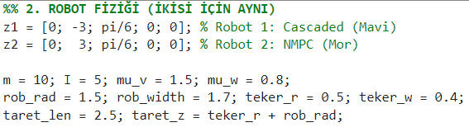
Şekil 1. Robotun başlangıç durumları ve fiziksel parametrelerinin MATLAB kodunda tanımlanması
Burada iki robot aynı fiziksel modele sahiptir; tek fark, üzerlerinde çalışan kontrol algoritmasıdır. Bu sayede, kontrol stratejilerinin farkı robotik tasarımı değiştirmeden, aynı platform üzerinde adil bir şekilde karşılaştırılabilmektedir.

Fizik Motorunun Ayrık Zamanlı Uygulaması
Analitik çözüm yerine, hareket denklemleri ayrık zaman adımlarında Euler entegrasyonu ile güncellenmektedir [3]:
$z\left[k+1\right]=z[k]+f(z[k],u[k])dt$(4)
Sistemin ayrık güncellemesi, simülasyon döngüsünde aşağıdaki gibi gerçekleştirilir (Cascaded robot için örnek):
Şekil 2. Dinamik hareket denklemlerinin Euler entegrasyonu ile uygulanması
Aynı yapı, Robot 2 (NMPC kontrollü) için de kullanılmıştır. Böylece, her iki kontrol algoritması da aynı fizik motoru üzerinden test edilmektedir.

Robotik Tasarım ve Dinamik Model
Bu çalışmada, simülasyon ortamının gerçekçiliğini artırmak amacıyla sahne yapısı önemli ölçüde genişletilmiştir. Statik ve sınırlı engellerden oluşan basit bir ortam yerine, konumu zamanla değişen dinamik engeller ile doğrultusu küçük rastgele sapmalarla sürekli yenilenen, akıcı bir hareket modeline sahip bir hedef kullanılmıştır. Bu tasarım, robotların yalnızca sabit bir harita üzerinde değil, çevresel koşulların sürekli değiştiği daha karmaşık bir senaryoda değerlendirilmesine olanak tanımaktadır [4].
- Hareketli Engellerin Tasarım
Engeller, 3B uzayda tabanı kare olan dikdörtgen prizmalar (küp benzeri bloklar) olarak tasarlanmıştır. Başlangıç merkezleri, boyutları, salınım genlikleri ve hızları aşağıdaki gibi tanımlanmaktadır:

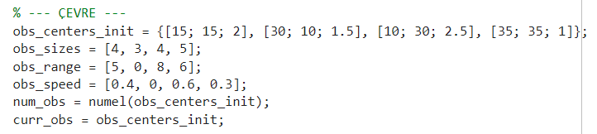
Şekil 3. Dinamik engellerin başlangıç parametrelerinin tanımlanması

Her zaman adımında engellerin konumu, X ekseni boyunca sinüsoidal bir salınım şeklinde güncellenmektedir:

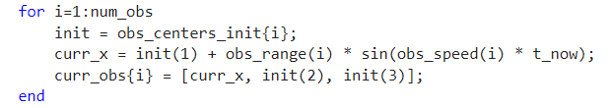
Şekil 4. Dinamik engellerin zamana bağlı sinüsoidal hareketi

Bu yapı sayesinde:
Bazı engeller neredeyse sabit (örneğin obs_range=0), bazıları ise belirli bir koridor boyunca ileri-geri hareket etmektedir. Robotik tasarım açısından bakıldığında, bu yaklaşım test sahnesini daha gerçekçi kılar; robot sadece sabit engeller değil, zamanla konumu değişen potansiyel çarpışma bölgeleriyle de baş etmek zorundadır.
- Akıcı ve Rastgele Sapmalı Hedef Hareketi

Başlangıçta hedef nesnesi, belirli ve öngörülebilir bir yörünge üzerinde hareket eden basit bir model olarak ele alınırken, bu çalışma kapsamında hedefin hareket davranışı daha gerçekçi ve rastlantısal bir yapıya kavuşturulmuştur. Hedef, arena içerisinde belirlenen bir başlangıç konumundan itibaren normalize edilmiş bir yön vektörü boyunca ilerlemekte; hareket yönü her adımda küçük rastgele sapmalarla güncellenerek daha doğal bir akış sağlanmaktadır. Ayrıca, arena sınırlarına ulaşıldığında yön bileşenlerinin ters çevrilmesiyle “sekme” davranışı oluşmakta, böylece hedefin izlediği yol hem süreklilik hem de öngörülemezlik özelliklerini birlikte taşımaktadır.
Hedefin başlangıç konumu ve hareket yönü:
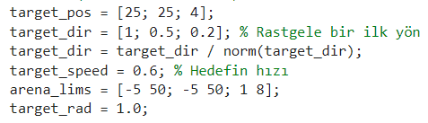
Şekil 5. Hedef nesnenin başlangıç konumu ve hareket parametrelerinin tanımlanması
Her zaman adımında:
- Yöne küçük rastgele bir sapma uygulanır,
- Hedef bu yeni yön boyunca ilerletilir,
- Arena sınırlarını aşarsa bilek topu gibi “sektirerek” yön bileşeni ters çevrilir.
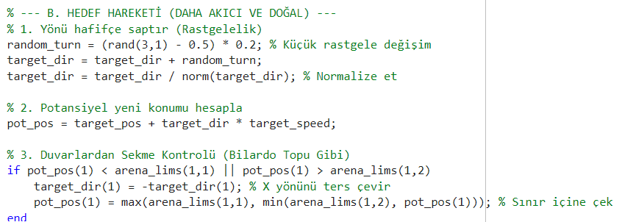
Şekil 6. Akıcı hedef hareketi ve arena sınırlarından sekme algoritması
Bu tasarım sayesinde hedef:
- Sürekli hızda,
- Küçük rastgele sapmalar içeren,
- Arena duvarlarından seken,
drone-benzeri bir hareket sergiler. Bu da robotların hem takip hem de yönelim açısından daha zorlayıcı bir senaryoda test edilmesine olanak sağlar.

İkiz Robot Yapısı ve Simülasyon Altyapısı
Bu çalışma kapsamında aynı fiziksel modele sahip iki robot, ortak bir sahnede eş zamanlı olarak çalıştırılmış ve tasarlanan dinamik ortam içerisinde hedefi takip etme performansları değerlendirilmiştir. Bu yaklaşım, kontrol stratejilerinin birbirinden bağımsız olarak değil, aynı çevresel koşullar, aynı hedef hareketi ve aynı engel dinamikleri altında karşılaştırılmasına olanak tanır. Her iki robot da konum, yönelim, doğrusal hız ve açısal hızdan oluşan beş boyutlu aynı durum uzayı üzerinde çalışmakta; farklılık yalnızca uygulanan kontrol girdilerinin nasıl üretildiğinden kaynaklanmaktadır. Aşağıdaki alt bölümlerde, robotların ortak fiziksel modelini paylaşmasına rağmen nasıl farklı kontrol mantıklarıyla çalıştığı ve bu yapının simülasyon ortamına nasıl entegre edildiği açıklanmaktadır [5].
- Ortak Fizik, Farklı Kontrol

Bu çalışmada iki robot aynı ortamda eş zamanlı olarak simüle edilmektedir. Her iki robot aynı fiziksel modele ve aynı dinamik çevre koşullarına sahip olmakla birlikte, farklı kontrol stratejileriyle yönlendirilmektedir. Birincisi daha reaktif bir yapıya sahip iç içe (cascaded) kontrol yaklaşımını kullanırken, ikincisi gelecekteki olası hareketleri de değerlendiren öngörülü bir strateji (NMPC) ile çalışmaktadır. Böylece, kontrol yöntemlerinin davranış üzerindeki etkileri aynı sahne, aynı hedef hareketi ve aynı engel konfigürasyonları altında doğrudan karşılaştırılabilir hâle gelmektedir. Simülasyon süresince her iki robotun durum değişkenleri, uyguladıkları kontrol girişleri, ürettikleri hız profilleri ve hesaplanan performans metrikleri ayrı dizilerde saklanmaktadır. Bu yapı, konum–yönelim–hız dinamiklerinin zaman içerisindeki değişimini izlemeye, enerji tüketimi ve hata değerlerini karşılaştırmaya ve kontrol stratejilerinin davranış farklılıklarını ayrıntılı biçimde değerlendirmeye olanak sağlamaktadır [6].
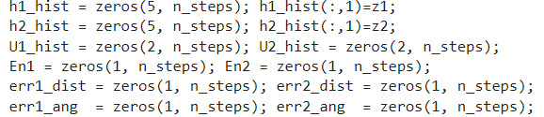
Şekil 7. Simülasyon verilerinin kayıt altına alınması

Bu yapı ile:
- Her iki robotun tüm durumları (konum, yön, hız),
- Uygulanan kuvvet ve torklar,
- Zamanla biriken enerji tüketimi,
- Hedefe olan mesafe ve açı hataları
simülasyon boyunca kaydedilmekte ve seans sonunda analiz edilebilmektedir.

- Hata ve Enerji Tanımları

Hedefe olan mesafe hatası:

$e_{dist​(k)}=\sqrt{(xhedef​-xrobot​)2+(yhedef​-yrobot​)2}$ (5)

Açı hatası:

$e_{ang​\left(k\right)= }$ $\left|​wrap(θhedef_yo¨n​-θrobot​)\right| (derece)$ (6)

Kodda bu büyüklükler şöyle hesaplanmaktadır:

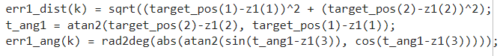
Şekil 8. Hedefe olan mesafe ve açı hatalarının hesaplanması için kullanlan yapı
Anlık güç:
$P=∣F⋅v∣+∣τ⋅ω∣$ (7)
Toplam enerji ise zamanla integrali alınarak (ayrıkta toplama):

Şekil 9. Anlık güç ve toplam enerji tüketiminin hesaplanması

şeklinde hesaplanmaktadır. Bu tanımlar, sistemin enerjisel verimliliği, kontrol girişlerinin maliyeti ve genel hareket performansı gibi ölçütlerin değerlendirilmesi için temel bir metrik çerçevesi sağlamaktadır [7].

3b görselleştirme ve çok pencereli arayüz
Simülasyon ortamında dört ana görselleştirme penceresi kullanılmaktadır:
- Pencere 1: Cascaded kontrol yaklaşımıyla yönlendirilen robotun üç boyutlu sahnedeki hareketi,
- Pencere 2: NMPC yapısıyla çalışan robotun hareketi ve kontrol algoritmasının öngörü (tahmin) yolunun görsel temsili,
- Pencere 3: Zaman boyunca değişen doğrusal hız, açısal hız ve birikimli enerji değerlerinin grafiksel sunumu,
- Pencere 4: Hedefe olan mesafe hatası ve açı hatasının zaman serisi analizleri.
Bu yapıyı oluşturabilmek için öncelikle robot ve hedefi temsil eden temel üç boyutlu geometrik şekiller tanımlanmakta, ardından bu bileşenler ilgili pencerelere yerleştirilerek görselleştirme altyapısı oluşturulmaktadır. Önce, robot ve hedefin temel geometrik şekilleri oluşturulur:

Şekil 10. Robot ve hedef için oluşturulan 3B geometrik modeller
Ardından pencere 1 ve 2’de kullanılan 3B sahneler tanımlanır:
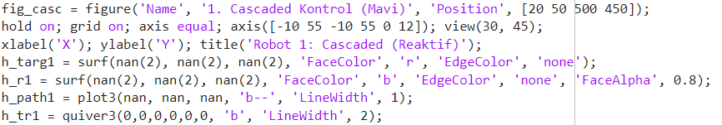
Şekil 11. Robotun 3B simülasyon ortamındaki hareketi

NMPC için benzer bir pencere, ek olarak yeşil kesik çizgiyle gösterilen tahmini yol grafiğini de içermektedir (h_pred):

Şekil 8. Hedefe olan mesafe ve açı hatalarının hesaplanması
Bu tasarım sayesinde:
- Her iki robotun 3B sahnede anlık konumu, rotası ve takip ettiği yol görülebilir,
- Hedef kırmızı bir küre olarak temsil edilir,
- Engeller gri şeffaf bloklar hâlinde çizdirilir,
- Robotun üstündeki taret, hedefin 3B konumuna nişan alan bir ok ile gösterilir.
Performans ve hata pencereleri ise zaman serilerini göstermektedir:
- v(t), ω(t): Robot hızlarının evrimi,
- En(t): Kullanılan toplam enerji,
- e_dist(t), e_ang(t): Hedefe mesafe ve açı hataları.
Bu görselleştirme, robotik tasarım sürecinde algoritmaların “soyut” matematiksel davranışını gözle görülür ve sezgisel hâle getirerek tasarım hatalarının erken tespitini kolaylaştırmaktadır.

simülasyon sonuçları ve tasarım açısından yorum
Gerçekleştirilen simülasyon, iki farklı kontrol stratejisinin ortak bir dinamik ortamda nasıl davrandığını incelemek üzere tasarlanmıştır. Robotlar aynı fiziksel modele ve aynı başlangıç koşullarına sahip olduğundan, performans farklılıkları yalnızca kullanılan kontrol yaklaşımlarının karakteristiklerinden kaynaklanmaktadır. Bu durum, kontrol stratejilerinin hareket kararlılığı, enerji verimliliği, engel etkileşimi ve hedef takibi açısından nesnel şekilde değerlendirilmesini mümkün kılar.
Simülasyon ortamının dinamik yapısı, özellikle iki yönden önemli bir test alanı oluşturmuştur:
- Hedefin sürekli değişen yönü ve rastgele bileşenli hareketi, robotların hedef takibi sırasında yalnızca konum değil, aynı zamanda yönelim ve hız koordinasyonu bakımından tutarlı davranmasını gerektirmiştir.
- Zamana bağlı olarak yer değiştiren engeller, robotların anlık durum farkındalığıyla hareket planlaması arasında sürekli bir denge kurmasını zorunlu kılmıştır.

Bu koşullar altında elde edilen gözlemler şu şekilde özetlenebilir:

- Hareket ve Yörünge Davranışı

Reaktif yapıda çalışan kontrol stratejisi, çevresel değişimlere hızlı tepki verme eğilimindedir. Bu nedenle robot zaman zaman daha keskin dönüşler yapabilir, yörüngesinde ani sapmalar gözlenebilir. Bu durum özellikle engellerin yakınına gelindiğinde belirginleşir. Öte yandan öngörülü yapıdaki yaklaşım, hareketin birkaç adım sonrasını da dikkate aldığından daha dengeli bir yörünge profili sunar; yön değişimleri daha pürüzsüzdür ve robotun hareket kararlılığı daha yüksektir.
- Hız ve Açısal Hız Profilleri

Zaman serileri incelendiğinde, reaktif yaklaşımın hız ve açısal hız değerlerinde daha yüksek frekanslı değişimlere yol açtığı görülmektedir. Bu dalgalı yapı, robotun çevresel değişimlere anlık uyum sağlama çabasıyla ilişkilidir. Diğer yandan öngörülü kontrol, hız ve açısal hızda daha düşük varyanslı bir profil sergiler. Robot hızlanma ve yavaşlama süreçlerinde daha kontrollüdür; bu da hareketin bütünlüğünü artırır.

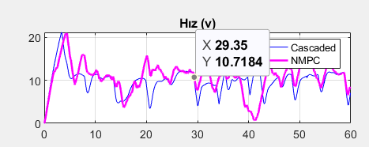
Şekil 12. Robotların doğrusal hızlarının zaman içindeki değişimi.

Robotların doğrusal hızlarının zaman içindeki değişimi. Reaktif yapı daha ani ivmelenme ve yavaşlamalar sergilerken, öngörülü kontrol daha dengeli bir hız profili sunmaktadır.

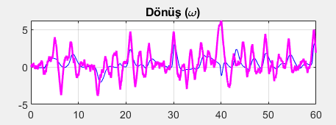
Şekil 13. Robotların açısal hızlarının zaman serisi

Robotların açısal hız (ω) zaman serisi. Reaktif kontrol daha sık ancak küçük genlikli dönüşler üretirken, öngörülü yapı daha kararlı ve geniş yönelme değişimleri oluşturabilmektedir.
- Enerji Tüketimi
Enerji tüketimi, uygulanan kuvvet ve tork ile o anki hızların çarpımına dayalı olarak hesaplandığından, robotun ne kadar agresif hareket ettiğiyle doğrudan ilişkilidir. Reaktif yaklaşımın ani ivmelenmeler üretmesi zaman zaman enerji tüketiminin artmasına neden olabilir. Öngörü bazlı model ise daha yumuşak ivmelenme profilleri sayesinde toplam enerji tüketiminde görece daha dengeli bir çizgi sunmaktadır. Bu fark, uzun süreli görevlerde enerji yönetimi açısından kritik öneme sahiptir.

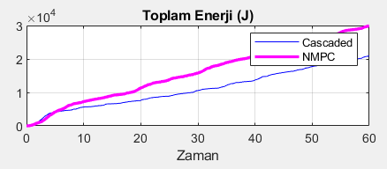
Şekil 14. Robotların zaman boyunca birikimli enerji tüketimi.

Zaman boyunca birikimli enerji tüketimi. Öngörülü kontrol yapısının daha yüksek kontrol eforu nedeniyle enerji tüketiminin daha fazla olduğu görülmektedir.

- Hedef Takibi (Mesafe ve Açı Hatası)
Hedefe olan mesafe hatası, robotun hedef pozisyonuna ne kadar etkili bir şekilde yaklaşabildiğini gösterirken, açı hatası robotun hedef yönünü ne ölçüde doğru değerlendirdiğini ifade eder. Reaktif yaklaşımda bu değerler daha fazla dalgalanma gösterebilir; çünkü robot hedef hareketindeki rastlantısallıklara anlık tepkiler verir. Öngörülü yaklaşım, hedef hareketinin yerel trendini öngördüğünden hatalar daha düşük varyanslı ve daha kararlı bir yapı sergilemektedir. Bu durum özellikle hedef hızının yön değiştirdiği anlarda belirginleşmektedir.

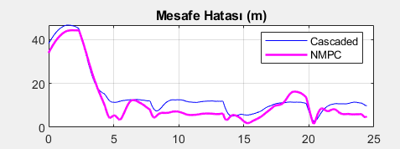
Şekil 15. Robotların hedefe olan mesafe hatasının zamana bağlı değişimi.

Robotların hedefe olan mesafe hatasının zaman içindeki değişimi. Öngörülü kontrolün daha düşük hata seviyesinde seyrettiği, reaktif kontrolün daha büyük dalgalanmalar gösterdiği görülmektedir.

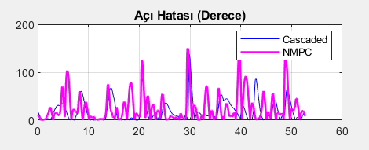
Şekil 16. Robotların hedef doğrultusuna hizalanma (açı) hatasının zamana bağlı değişimi.

Robotların hedef doğrultusuna hizalanma performansı. Açı hatası zamanla azalma eğilimindedir; ancak reaktif kontrol daha yüksek geçici sapmalar oluşturabilmektedir.

- Engellerle Etkileşim ve Çarpışmasız Hareket
Simülasyon sonucunda her iki robotun da engellerle çarpışmadan sahneyi tamamlayabildiği gözlenmiştir. Ancak reaktif yaklaşımın engel yakınında daha sert manevralara yönelmesi, zaman zaman güvenlik sınırına daha fazla yaklaşmasına neden olmuştur. Öngörülü yaklaşım, engellerin gelecekteki konumlarını örtük olarak hesaba kattığından daha geniş güvenlik marjları üretebilmiştir. Bu gözlemler bir araya getirildiğinde, simülasyon ortamının dinamik ve öngörülemez yapısı altında kontrol stratejilerinin birbirinden belirgin şekilde ayrıştığı görülmektedir. Bu ayrışma, robotların yalnızca hedefi takip etme başarılarını değil, bunu nasıl bir hareket bütünlüğü, enerji yönetimi ve doğrulukla gerçekleştirdiklerini de ortaya koymaktadır.

sonuç ve gelecek çalışmalar
Bu raporda sunulan çalışma, dinamik engellerin ve akıcı hedef hareketlerinin bulunduğu zorlu bir üç boyutlu ortamda, aynı fiziksel parametrelere sahip iki mobil robotun performanslarını karşılaştırmalı olarak incelemiştir. Çalışmanın temelini, robotların sadece konum tabanlı kinematik denklemlerle değil; kütle, eylemsizlik ve sürtünme gibi gerçekçi fiziksel dinamiklerle (5 boyutlu durum uzayı) modellenmesi oluşturmaktadır. Bu yaklaşım sayesinde, simülasyon onuçlarının gerçek dünya koşullarına uygunluğu artırılmış ve problem, robotların sadece geometrik bir yolu takip etmesi değil, aynı zamanda fiziksel sınırları dahilinde hareket etmesi gereken çok boyutlu bir optimizasyon sürecine dönüştürülmüştür.
Elde edilen simülasyon verileri detaylıca incelendiğinde, çevre koşullarının sürekli değiştiği senaryolarda kontrol stratejilerinin davranışsal farkları net bir şekilde ortaya çıkmıştır. Reaktif kontrol yapısı, çevresel değişimlere ve hedefin rastgele sapmalarına anlık tepkiler verebilme kapasitesiyle öne çıksa da bu durum hareket profilinde ani ivmelenmelere ve keskin dönüşlere neden olmuştur. Özellikle engel yakınlarında ve hedefin ani yön değişimlerinde, reaktif robotun kararlılığının azaldığı, güvenlik sınırlarına daha fazla yaklaştığı ve enerji tüketimini artıran dalgalı bir hız profili sergilediği gözlemlenmiştir.
Buna karşılık, gelecekteki hareketleri öngörerek planlama yapan öngörülü kontrol stratejisi, çok daha dengeli ve kararlı bir performans sunmuştur. Hedefin hareket trendini ve engellerin konumunu önceden hesaba katan bu yapı, robotun daha yumuşak manevralar yapmasını sağlamış ve hedefe olan mesafe ile açı hatalarındaki varyansı belirgin şekilde düşürmüştür. Ayrıca, öngörülü yapının engellerle etkileşimde daha geniş güvenlik marjları bıraktığı ve çarpışma riskini minimize ettiği tespit edilmiştir. Ancak bu yüksek performansın ve hareket bütünlüğünün, reaktif yapıya kıyasla daha yüksek bir hesaplama maliyeti getirdiği de çalışmanın önemli bulgularından biridir.
Sonuç olarak, geliştirilen çok pencereli üç boyutlu simülasyon altyapısı, algoritmaların sadece matematiksel doğruluğunu değil, aynı zamanda enerji verimliliği, güvenlik ve hareket akıcılığı gibi tasarımsal kriterlerini de niteliksel ve niceliksel olarak değerlendirmeyi mümkün kılmıştır. Bu bütünleşik test ortamı, tasarım hatalarının ve iyileştirme gereksinimlerinin erken aşamada tespit edilmesini kolaylaştırarak, otonom mobil robotların dinamik çevrelerde güvenli seyrüseferi için kritik bir analiz aracı olduğunu kanıtlamıştır.

Kaynaklar
- Aström, K. J., & Hägglund, T. (2006). Advanced PID control. ISA-The Instrumentation, Systems, and Automation Society.
- Blackman, S., & Popoli, R. (1999). Design and analysis of modern tracking systems. Artech House.
- Corke, P. (2017). Robotics, vision and control: Fundamental algorithms in MATLAB (2nd ed.). Springer.
- Grüne, L., & Pannek, J. (2017). Nonlinear model predictive control: Theory and algorithms (2nd ed.). Springer.
- Lynch, K. M., & Park, F. C. (2017). Modern robotics: Mechanics, planning, and control. Cambridge University Press.
- Siciliano, B., Sciavicco, L., Villani, L., & Oriolo, G. (2009). Robotics: Modelling, planning and control. Springer.
- Thrun, S., Burgard, W., & Fox, D. (2005). Probabilistic robotics. MIT Press.

